

ПРАВИТЕЛЬСТВО ЧУКОТСКОГО АВТОНОМНОГО ОКРУГА

П О С Т А Н О В Л Е Н И Е

от | 19 ноября 2018 года | № | 368 | г. Анадырь

Об утверждении Положения и Паспорта памятника природы регионального значения «Пегтымельский»

В соответствии со статьями 2 и 26 Федерального закона от 14 марта 1995 года № 33-ФЗ «Об особо охраняемых природных территориях», Законом Чукотского автономного округа от 25 апреля 2017 года № 28-ОЗ «О регулировании отдельных вопросов в области организации, охраны и использования особо охраняемых природных территорий в Чукотском автономном округе», в целях реализации пункта 3 Постановления Правительства Чукотского автономного округа от 28 июня 2011 года № 273 «О памятниках природы регионального значения Чукотского автономного округа, образованных до 2007 года», Правительство Чукотского автономного округа

ПОСТАНОВЛЯЕТ:

1. Утвердить:
1) Положение о памятнике природы регионального значения «Пегтымельский» согласно приложению 1 к настоящему постановлению;
2) Паспорт памятника природы регионального значения «Пегтымельский» согласно приложению 2 к настоящему постановлению.
2. Признать утратившим силу пункт 7 Перечня памятников природы регионального значения Чукотского автономного округа, образованных до 2007 года приложения 1 к Постановлению Правительства Чукотского автономного округа от 28 июня 2011 года № 273 «О памятниках природы регионального значения Чукотского автономного округа, образованных до 2007 года».
3. Контроль за исполнением настоящего постановления возложить на Департамент промышленной и сельскохозяйственной политики Чукотского автономного округа (Николаев Л.А.).

Председатель Правительства | Р.В. Копин

Приложение 1
к Постановлению Правительства
Чукотского автономного округа
от 19 ноября 2018 года № 368

ПОЛОЖЕНИЕ
о памятнике природы регионального значения «Пегтымельский»

1. Общие положения

1. Настоящее Положение разработано в соответствии с Земельным кодексом Российской Федерации, федеральными законами от 10 января 2002 года № 7-ФЗ «Об охране окружающей среды», от 14 марта 1995 года № 33-ФЗ «Об особо охраняемых природных территориях», Законом Чукотского автономного округа от 25 апреля 2017 года № 28-ОЗ «О регулировании отдельных вопросов в области организации, охраны и использования особо охраняемых природных территорий в Чукотском автономном округе», Постановлением Правительства Чукотского автономного округа от 28 июня 2011 года № 273 «О памятниках природы регионального значения Чукотского автономного округа, образованных до 2007 года», определяет цели объявления природного комплекса «Пегтымельский» памятником природы регионального значения (далее - Памятник природы) и режим особой охраны его территории, а также содержит сведения о площади и описание местонахождения Памятника природы.
2. Памятник природы образован решением исполнительного Комитета Магаданского областного Совета народных депутатов от 8 июля 1983 года № 296 «О признании редких и достопримечательных объектов памятниками природы».
3. Памятник природы расположен в городском округе Певек в низовьях р. Пегтымель, в районе горного массива Кэйнгыней (614 м). Пегтымельские петроглифы (наскальные рисунки) являются памятником древней культуры Чукотки в позднем неолите - (I тыс. до н. э.). Выбиты они на скалах правого берега р. Пегтымель на весьма продолжительном, почти полукилометровом протяжении Кайкуульского обрыва. Всего на 12 скалах сохранилось 104 группы силуэтных изображений. Рисунки изображают сцены охоты древних людей на северных оленей, есть рисунки пасущихся оленей. Подлежат охране, как памятники древней культуры. Территория памятника включает также крайне-западные в Чукотском нагорье выходы карбонатных палеозойских пород с сопутствующим им комплексом кальцефитов, включающим реликтовые виды.
4. Площадь Памятника природы составляет 11 га, профиль – природно-исторический, категория занимаемых земель – земли сельскохозяйственного назначения.
5. Схема расположения, схема границы, описание характерных точек границы и координаты поворотных точек границы Памятника природы указаны в приложении к настоящему Положению.
6. Памятник природы находится в ведении Департамента промышленной и сельскохозяйственной политики Чукотского автономного округа (далее – Департамент).
7. Объявление территории Памятником природы не влечет за собой изъятие у собственников, землепользователей и арендаторов, занимаемых ими земельных участков.
8. В целях предотвращения неблагоприятных антропогенных воздействий на Памятник природы на прилегающих к нему земельных участках и водных объектах создаются охранные зоны. Решение о создании охранной зоны Памятника природы и об установлении ее границы принимается Губернатором - Председателем Правительства Чукотского автономного округа.
9. На территории Памятника природы и в границах его охранной зоны в соответствии с Федеральным законом от 14 марта 1995 года № 33-ФЗ «Об особо охраняемых природных территориях» запрещается всякая деятельность, влекущая за собой нарушение сохранности Памятника природы.
10. Особенности расположения и функционирования Памятника природы подлежат обязательному учету при разработке планов и перспектив экономического и социального развития, подготовке документов территориального планирования Чукотского автономного округа и городского округа Певек, лесохозяйственных регламентов и проектов освоения лесов, инвентаризации земель, а также схем землеустройства, охотустройства и водопользования.
11. Изменение границ, реорганизация или ликвидация Памятника природы осуществляется решениями Правительства Чукотского автономного округа по основаниям, установленным статьей 7 Закона Чукотского автономного округа от 25 апреля 2017 года № 28-ОЗ «О регулировании отдельных вопросов в области организации, охраны и использования особо охраняемых природных территорий в Чукотском автономном округе», при наличии положительного заключения государственной экологической экспертизы.

2. Цель образования Памятника природы

12. Природный комплекс «Пегтымельский» объявлен Памятником природы в целях сохранения наиболее крупного на Чукотке природно-исторического объекта древней культуры – уникальных наскальных рисунков возрастом около 2 тыс. лет, изображающих сцены охоты древних людей на северных оленей, рисунки пасущихся оленей и людей-грибов, а также его территории, включающей крайне-западные в Чукотском нагорье выходы карбонатных палеозойских пород с сопутствующим им комплексом кальцефитов, содержащем реликтовые виды.

3. Режим особой охраны территории Памятника природы

13. На территории Памятника природы запрещается всякая деятельность, влекущая за собой нарушение его сохранности, в том числе:
1) разрушение или ухудшение среды обитания объектов животного и растительного мира;
2) изменение естественного уровня водного горизонта, гидрологического режима и гидрохимического состава;
3) распашка и разрушение берегов водоема;
4) размещение отвалов размываемых грунтов;
5) выпас сельскохозяйственных животных;
6) размещение кладбищ, скотомогильников, мест захоронения отходов производства и потребления, радиоактивных, химических, взрывчатых, токсичных, отравляющих и ядовитых веществ;
7) строительство новых объектов (баз отдыха и туристических объектов, производственных зданий и сооружений, жилых помещений, не связанных с деятельностью памятников природы), за исключением благоустройства мест отдыха;
8) движение и стоянка транспортных средств (кроме специальных транспортных средств), за исключением их движения по дорогам, стоянки на дорогах и в специально оборудованных местах, имеющих твердое покрытие;
9) уничтожение водной и прибрежной растительности;
10) захламление берегов;
11) разведение костров и устройство стоянок (кроме специально оборудованных мест);
12) геологоразведочные работы и добыча полезных ископаемых;
13) оставление на скалах надписей и рисунков.
14. На территории Памятника природы, по согласованию с Департаментом, разрешается:
1) изучение, исследование и иное использование объектов животного и растительного мира в научных, культурно-просветительских, воспитательных, рекреационных, эстетических целях без изъятия их из среды обитания;
2) проведение природоохранных мероприятий (для сохранения генофонда и обеспечения условий обитания редких и находящихся под угрозой исчезновения видов растений и животных, занесенных в Красные книги Российской Федерации и Чукотского автономного округа);
3) сбор ягод, грибов для собственных нужд в установленные сроки без нарушения условий их произрастания;
4) заготовка и сбор гражданами недревесных лесных ресурсов для собственных нужд;
5) осуществление эколого-просветительской и рекреационной деятельности.
Согласование (отказ в согласовании) Департаментом осуществления планируемой деятельности, указанной в настоящем пункте производится в течение 10 дней с момента поступления в Департамент письменного обращения, посредством направления заявителю письменного ответа о согласовании, либо об отказе в согласовании заявленных в обращении действий. Отказ Департамента в согласовании заявленных в обращении действий производится в случае, если такие действия не предусмотрены настоящим пунктом, а также Паспортом памятника природы регионального значения «Пегтымельский», утвержденным настоящим постановлением.
15. На территории Памятника природы допускается использование природных ресурсов в формах, обеспечивающих защиту исконной среды обитания и сохранение традиционного образа жизни коренных малочисленных народов Севера, Сибири и Дальнего Востока Российской Федерации.
16. Обязательства по обеспечению режима особой охраны Памятника природы принимают на себя собственники, владельцы и пользователи земельных участков, на которых находятся Памятник природы.
17. К охране Памятника природы могут привлекаться работники правоохранительных органов, природоохранных органов, общественные инспекторы, а также члены общественных организаций.
18. Установленный режим особой охраны Памятника природы указывается в паспорте Памятника природы.
19. Территория Памятника природы и его охранной зоны обозначается на местности предупредительными и информационными знаками по периметру его границы.
20. Расходы на обеспечение установленного режима особой охраны Памятника природы возмещаются за счет средств бюджета Чукотского автономного округа, а также внебюджетных источников.

4. Ответственность за нарушение режима

особой охраны территории Памятника природы

21. Владельцы и пользователи земельных участков, расположенных в границах Памятника природы, обязаны соблюдать режим его особой охраны.
Нарушение режима особой охраны Памятника природы влечет за собой административную, уголовную и иную ответственность, предусмотренную законодательством Российской Федерации и Чукотского автономного округа.

Приложение
к Положению о памятнике природы
регионального значения «Пегтымельский»

СХЕМА
расположения памятника природы регионального значения «Пегтымельский»
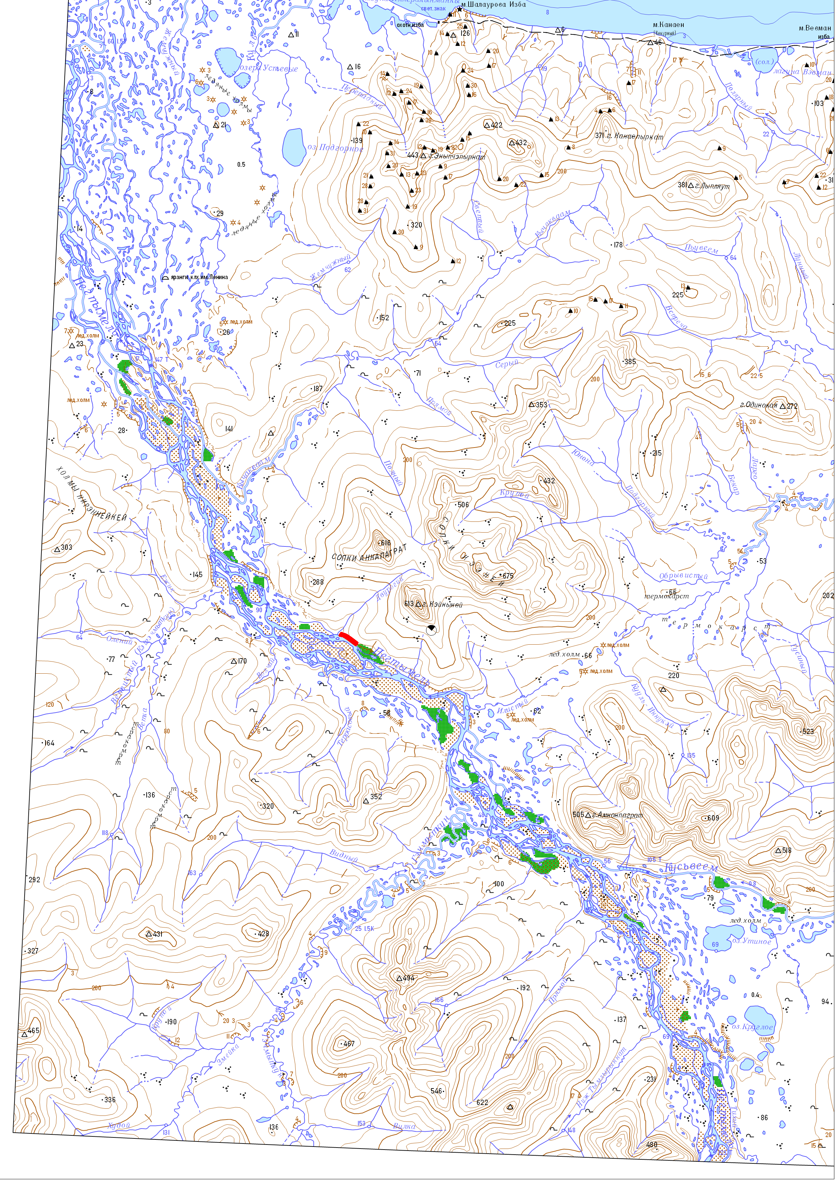
Условные обозначения:
Граница памятника природы
М 1:200 000
В 1 сантиметре 2000 метров

СХЕМА
границы памятника природы регионального значения «Пегтымельский»
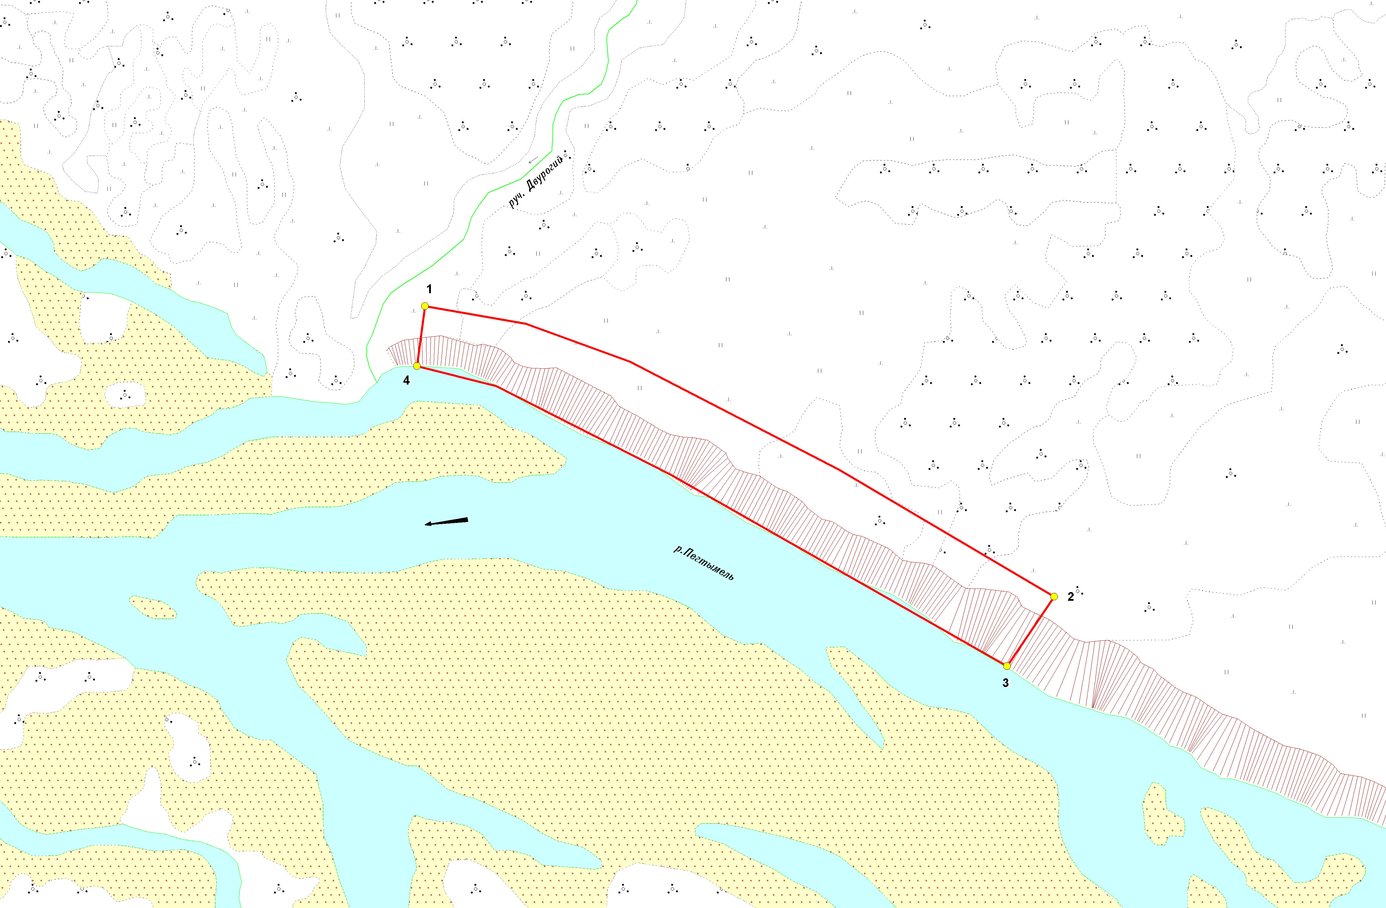
Условные обозначения:
Граница памятника природы
М 1:5 000
В 1 сантиметре 50 метров

Местоположение характерной точки и ее номер
6

ОПИСАНИЕ
характерных точек границы памятника природы регионального значения «Пегтымельский»

От характерной точки границы памятника природы регионального значения «Пегтымельский» (далее именуется – характерная точка) один, расположенной в 0,13 км северо-восточнее места впадения ручья Двурогий в реку Пегтымель граница идет в юго-восточном направлении на протяжении 0,99 км, до характерной точки два, расположенной в 3,55 км юго-восточнее вершины горы Кэйнгыней.
От характерной точки два граница идет в юго-западном направлении на протяжении 0,12 км, до характерной точки три, расположенной в 3,66 км юго-восточнее вершины горы Кэйнгыней.
От характерной точки три граница идет в северо-западном направлении по урезу воды реки Пегтымель на протяжении 0,94 км, до характерной точки 4, расположенной в 0,06 км северо-восточнее места впадения ручья Двурогий в реку Пегтымель.
От характерной точки четыре граница идет в северо-восточном направлении на протяжении 0,09 км, до характерной точки один.

КАТАЛОГ
географических координат поворотных точек границы
памятника природы регионального значения «Пегтымельский»

Система координат WGS-84
Номер точки п/п | Номер точки на схеме | Северная широта |  |  | Восточная долгота
Номер точки п/п | Номер точки на схеме | град. | мин. | сек. | град. | мин. | сек.
1 | 1 | 69 | 33 | 53 | 174 | 23 | 37
2 | - | 69 | 33 | 52 | 174 | 23 | 51
3 | - | 69 | 33 | 50 | 174 | 24 | 4
4 | - | 69 | 33 | 45 | 174 | 24 | 32
5 | 2 | 69 | 33 | 40 | 174 | 24 | 60
6 | 3 | 69 | 33 | 36 | 174 | 24 | 54
7 | - | 69 | 33 | 45 | 174 | 24 | 10
8 | - | 69 | 33 | 49 | 174 | 23 | 47
9 | 4 | 69 | 33 | 50 | 174 | 23 | 36

КАТАЛОГ
координат поворотных точек границы
памятника природы регионального значения «Пегтымельский»
Номер точки  п/п | Номер точки на схеме | Система координат, МСК-87
Номер точки  п/п | Номер точки на схеме | х, м | у, м
1 | 1 | 1507632.60 | 6397659.28
2 | - | 1507607.72 | 6397802.37
3 | - | 1507553.71 | 6397949.79
4 | - | 1507400.54 | 6398246.90
5 | 2 | 1507220.20 | 6398552.45
6 | 3 | 1507121.72 | 6398485.29
7 | - | 1507393.47 | 6398007.86
8 | - | 1507519.18 | 6397760.22
9 | 4 | 1507547.51 | 6397647.51

Приложение 2
к Постановлению Правительства
Чукотского автономного округа
от 19 ноября 2018 года № 368

ПАСПОРТ
памятника природы регионального значения «Пегтымельский»

1. Общие положения

1.1. Наименование памятника природы: «Пегтымельский».
1.2. Основание для организации: Памятник природы «Пегтымельский» (далее - Памятник природы) образован решением исполнительного Комитета Магаданского областного Совета народных депутатов от 8 июля 1983 года № 296 «О признании редких и достопримечательных объектов памятниками природы».
1.3. Адрес (местонахождение) памятника природы: Памятник природы расположен в городском округе Певек в низовьях р. Пегтымель, в районе горного массива Кэйнгыней (614 м), где на скалах правого берега р. Пегтымель (на почти полукилометровом протяжении Кайкуульского обрыва) выбиты наскальные рисунки – пегтымельские петроглифы.
1.4. Памятник природы расположен на землях сельскохозяйственного назначения, природно-исторический профиль. Пользователи земель отсутствуют.
1.5. Площадь Памятника природы составляет 11 га, площадь охранной зоны 11, 71 га.
1.6. Памятник природы находится в ведении Департамента промышленной и сельскохозяйственной политики Чукотского автономного округа (далее – Департамент).
1.7. Памятник природы взят на учет в Комитете природопользования и охраны окружающей среды Департамента.
1.8. Паспорт памятника природы составлен Департаментом.
1.9. Приложение к паспорту памятника природы: Схема расположения, Схема границы, Описание характерных точек границы, Каталог географических координат поворотных точек границы Памятника природы, Каталог координат поворотных точек границы Памятника природы.

2. Краткое описание Памятника природы

2.1. Природный комплекс «Пегтымельский» объявлен Памятником природы в целях сохранения наиболее крупного на Чукотке природно-исторического объекта древней культуры – уникальных наскальных рисунков возрастом около 2 тыс. лет, изображающих сцены охоты древних людей на северных оленей, рисунки пасущихся оленей и людей-грибов, а также его территории, включающей крайне-западные в Чукотском нагорье выходы карбонатных палеозойских пород с сопутствующим им комплексом кальцефитов, содержащем реликтовые виды.
Петроглифы: Пегтымельские петроглифы (наскальные рисунки) являются памятником древней культуры Чукотки в позднем неолите - (I тыс. до н. э.). Выбиты они на скалах правого берега р. Пегтымель на весьма продолжительном, почти полукилометровом протяжении Кайкуульского обрыва. Всего на 12 скалах сохранилось 104 группы силуэтных изображений. Изображения на скалах Кайкуульского обрыва на реке Пегтымель были обнаружены в 1965 году геологом Николаем Саморуковым, а в 1967-1968 годах экспедиция под руководством Николая Дикова зафиксировала на памятнике 103 живописные композиции.
Петроглифы - единственный памятник наскального искусства на огромном пространстве крайнего северо-востока Азии. В 2003 году специалистами была предпринята разведка в верхнем и среднем течениях Пегтымеля, а позже обследовано нижнее течение реки. Однако никаких новых изображений выявлено не было.
В середине скалы, на которой находится большинство рисунков, была найдена пещера, где можно укрыться от ветра, дождя или метели. Левая стена пещеры на высоте глаз сидящего человека испещрена точками и беспорядочными линиями. Скала выступает на перегибе береговой гряды подобно мысу. Из устья пещеры просматривается огромное пространство долины Пегтымеля, и она могла служить не только удобным укрытием в непогоду, но и наблюдательным пунктом во время охоты на дикого оленя или войны. На той же высоте в скалах вверх и вниз по течению реки есть еще две маленькие расщелины-пещерки, грани и выступы которых тоже оббиты пробами и зарисовками.
В 2005 году, спустя 40 лет после открытия петроглифов Пегтымеля, ученые провели на памятнике новые исследования: была произведена фотофиксация изображений и выполнены эстампажи. Кроме того, с помощью современных реставрационных технологий с наиболее интересных изображений были сделаны полимерные копии. Участниками экспедиции были специалисты Института археологии РАН, Государственного Эрмитажа, Государственного НИИ реставрации и Кемеровского государственного университета. Работы проводились в рамках проекта Российского фонда фундаментальных исследований. В результате проведенных работ было обнаружено около 170 композиций и отдельных фигур, которые ранее не были зафиксированы. Сюжеты некоторых вновь обнаруженных изображений не имеют аналогов среди тех рисунков, которые были известны на этом памятнике ранее. Так, впервые были найдены изображения лучников, оленя с солярным символом на корпусе и, предположительно, жилища.
Основными сюжетами пегтымельских петроглифов являются своеобразный способ охоты на оленей во время переправы их через реку, морская охота и изображение людей с грибовидными фигурами над головой. Чаще других повторяется типично охотничий сюжет: охотник, сидя в маленькой лодке, поражает копьем или гарпуном огромного дикого оленя. В результате новых исследований увеличилось количество сюжетов, раньше являвшихся единичными. Так, например, увеличилось число сцен охоты на медведя с рогатиной.
На скалах также изображено более трех десятков людей-грибов. Среди них - полуобнаженные или обнаженные женщины, а также изображения мужчин с рельефно обозначенными детородными органами. Облик людей с огромными шляпами-мухоморами над головами (или вместо голов) сходен с чукотскими описаниями мухоморного погружения. В отдалении от главной картинной галереи был найден петроглиф, на котором мухомор изображен между байдарой и китом, причем гриб на рисунке не уступает в размерах киту (Головнев, 2000).
Техника нанесения изображений: Кроме выбивки, широко использовалась техника резьбы, гравировки и прошлифовки. На многих выбитых изображениях были прослежены тонкие линии предварительных эскизов.
Датировка: Одним из самых сложных остается вопрос датировки памятника. Его первый исследователь - Николай Диков считал, что пегтымельские петроглифы могли быть созданы в период с I тысячелетия до нашей эры по конец I тысячелетия нашей эры (Кирьяк, 2003). В последнее время специалисты высказывают мнение о значительном «омоложении» памятника - вплоть до XVII-XIX вв. Также вызывает большое количество споров вопрос о том, какой народ мог создать этот памятник. Параллели сюжетов пегтымельских петроглифов можно обнаружить в материальной и духовной культуре предков чукчей, эскимосов и ряда других народов крайнего Севера.
Памятник природы находится в подзоне северных гипоарктических (типичных) тундр в 30 км от побережья Восточно-Сибирского моря.
Примечательности: гора Кэйнгыней сложена известняками, поэтому на ее склонах распространены кальцефильные варианты горных тундр (Kobresia simpliciuscula, Dryas integrifolia, Potentilla biflora, Salix rotundifolia, Saxifraga oppositifolia, Dendranthema integrifolium, Salix acaulis). Своеобразие этих тундр по сравнению с Паляваамскими заключается в обедненном составе кальцефитов в степоидах, они напоминают степоиды с районов, обрамляющих Чаунскую губу.
Основные экосистемы следующие: вершина горы Кэйнгыней (614 м) с редкокуртинными, куртинными и пятнистыми щебнистыми тундрами; выходы скал на склонах гор с открытыми группировками растительности; склоны гор с комплексами кальцефильных пятнистых дриадовых, кустарничковых и цельнопокровных кустарничковых мохово-лишайниковых тундр и остепненными вариантами тундр на наиболее прогреваемых участках склонов южных экспозиций и террас; небольшие участки ложбин и ручьев с комплексами коссиопейных, нивальных тундр и приснежными луговинами; нижние части склонов с мелкобугорковатыми кустарничковыми, ивковыми мохово-лишайниковыми тундрами; скалы правого берега р. Пегтымель со степоидами и открытыми группировками растительности, фрагментами ивнячков.
Растительные сообщества Памятника природы (по предварительным данным):
22% - комбинации редкокуртинных и куртинных щебнистых дриадовых, разнотравных и кустарничковых тундр в привершинных частях гор;
27% - комбинации кальцефильных пятнистых щебнистых дриадово-разнотравных и цельнопокровных дриадовых, кустарничковых мохово-лишайниковых тундр на выпуклых частях склонов гор;
1% - комбинации открытых группировок растительности, фрагментов ивнячков и остепненных дриадовых тундр на выходах скал на южных склонах гор;
4% - комбинации разнотравно-овсецовых и разнотравно-мелкоосочковых степоидов и остепненных разнотравно-дриадовых и кобрезиевых тундр на наиболее прогреваемых участках склонов южных экспозиций и бровок высокой речной террасы;
7% - комбинации осоково-моховых, кассиопейных, кустарничковых мохово-лишайниковых тундр на средних частях склонов северных экспозиций;
4% - комбинации нивальных разнотравных моховых тундр и приснежных луговин по горным ручьям и нивальным нишам под уступами;
32% - комбинации мелкобугорковатых осоково-кустарничковых, осоково-ивковых и разнотравно-осоково-кустарничковых мохово-лишайниковых тундр на нижних частях склонов и шлейфах;
3% - степоиды, открытые группировки растительности, фрагменты ивнячков на скалах и обрывах правого берега р. Пегтымель и его притока Кайкууль.
Биоразнообразие: по экспертным оценкам, флора района в пределах Памятника природы (массив горы Кэйнгыней и следующей вниз по течению горы 350 м, без самой долины реки) составляет не менее 250 видов сосудистых растений.
Охраняемые виды: В нижней части южного склона горы Кэйнгыней на щебнистом делювии известняка найдена осока Хепбурна Carex hepburnii.
2.2. Памятник природы создан в целях сохранения наиболее крупного на Чукотке природно-исторического объекта древней культуры – уникальных наскальных рисунков возрастом около 2 тыс. лет, изображающих сцены охоты древних людей на северных оленей, рисунки пасущихся оленей и людей-грибов, а также его территории, включающей крайне-западные в Чукотском нагорье выходы карбонатных палеозойских пород с сопутствующим им комплексом кальцефитов, содержащем реликтовые виды.
Состояние Памятника природы не может не вызывать беспокойства: происходит обвал камней с изображениями, плоскости зарастают лишайником и мхом, туристы и местные жители оставляют на петроглифах надписи и рисунки.

3. Режим особой охраны Памятника природы

3.1. Лица и организации, виновные в нарушении режима особой охраны памятника природы, привлекаются к ответственности в порядке, установленным Кодексом Российской Федерации об административных правонарушениях и Уголовным кодексом Российской Федерации. Режим памятника природы учитывается при разработке планов и перспектив экономического и социального развития территориальных комплексных схем, схем землеустройства и районной планировки.
Все мероприятия на территории памятника природы проводятся при условии согласования с Департаментом.
Расходы по обеспечению установленного режима особой охраны памятника природы возмещаются в соответствии с законодательством Российской Федерации и Чукотского автономного округа.
3.2. Памятник природы создан без изъятия земель у землепользователей.
3.3. На территории Памятника природы запрещается всякая деятельность, влекущая за собой нарушение его сохранности, в том числе:
1) разрушение или ухудшение среды обитания объектов животного и растительного мира;
2) изменение естественного уровня водного горизонта, гидрологического режима и гидрохимического состава;
3) распашка и разрушение берегов водоема;
4) размещение отвалов размываемых грунтов;
5) выпас сельскохозяйственных животных;
6) размещение кладбищ, скотомогильников, мест захоронения отходов производства и потребления, радиоактивных, химических, взрывчатых, токсичных, отравляющих и ядовитых веществ;
7) строительство новых объектов (баз отдыха и туристических объектов, производственных зданий и сооружений, жилых помещений, не связанных с деятельностью памятников природы), за исключением благоустройства мест отдыха;
8) движение и стоянка транспортных средств (кроме специальных транспортных средств), за исключением их движения по дорогам, стоянки на дорогах и в специально оборудованных местах, имеющих твердое покрытие;
9) уничтожение водной и прибрежной растительности;
10) захламление берегов;
11) разведение костров и устройство стоянок (кроме специально оборудованных мест);
12) геологоразведочные работы и добыча полезных ископаемых;
13) оставление на скалах надписей и рисунков.
3.4. На территории Памятника природы, по согласованию с Департаментом, разрешается:
1) изучение, исследование и иное использование объектов животного и растительного мира в научных, культурно-просветительских, воспитательных, рекреационных, эстетических целях без изъятия их из среды обитания;
2) проведение природоохранных мероприятий (для сохранения генофонда и обеспечения условий обитания редких и находящихся под угрозой исчезновения видов растений и животных, занесенных в Красные книги Российской Федерации и Чукотского автономного округа);
3) сбор ягод, грибов для собственных нужд в установленные сроки без нарушения условий их произрастания;
4) заготовка и сбор гражданами недревесных лесных ресурсов для собственных нужд;
5) осуществление эколого-просветительской и рекреационной деятельности.
На территории Памятника природы допускается использование природных ресурсов в формах, обеспечивающих защиту исконной среды обитания и сохранение традиционного образа жизни коренных малочисленных народов Севера, Сибири и Дальнего Востока Российской Федерации.
3.5. Организация, взявшая на себя обязательство по охране Памятника природы в части охраны и контроля за соблюдением режима особой охраны, в том числе при осуществлении хозяйственной деятельности – Администрация городского округа Певек, юридический и почтовый адрес: 689400, Чукотский автономный округ, с. Биллингс, ул. Ленина, д. 20, номер телефона 8 (42737) 9-11-30 (уполномоченный главы городского округа Певек в с. Биллингс.
Согласование (отказ в согласовании) Департаментом осуществления планируемой деятельности на территории Памятника природы производится в течение 10 дней с момента поступления в Департамент письменного обращения, посредством направления заявителю письменного ответа о согласовании, либо об отказе в согласовании заявленных в обращении действий.
Отказ Департамента в согласовании заявленных в обращении заявителя действий, производится в случае, если такие действия запрещены пунктом 3.3 настоящего Паспорта, а также Положением о памятнике природы регионального значения «Пегтымельский», утвержденным настоящим постановлением.

Приложение
к Паспорту памятника природы
регионального значения «Пегтымельский»

СХЕМА
расположения памятника природы регионального значения «Пегтымельский»
Условные обозначения:
Граница памятника природы
М 1:200 000
В 1 сантиметре 2000 метров

СХЕМА
границы памятника природы регионального значения «Пегтымельский»
Условные обозначения:
Граница памятника природы
М 1:5 000
В 1 сантиметре 50 метров

Местоположение характерной точки и ее номер
6

ОПИСАНИЕ
характерных точек границы памятника природы регионального значения «Пегтымельский»

От характерной точки границы памятника природы регионального значения «Пегтымельский» (далее именуется – характерная точка) один, расположенной в 0,13 км северо-восточнее места впадения ручья Двурогий в реку Пегтымель граница идет в юго-восточном направлении на протяжении 0,99 км, до характерной точки два, расположенной в 3,55 км юго-восточнее вершины горы Кэйнгыней.
От характерной точки два граница идет в юго-западном направлении на протяжении 0,12 км, до характерной точки три, расположенной в 3,66 км юго-восточнее вершины горы Кэйнгыней.
От характерной точки три граница идет в северо-западном направлении по урезу воды реки Пегтымель на протяжении 0,94 км, до характерной точки четыре, расположенной в 0,06 км северо-восточнее места впадения ручья Двурогий в реку Пегтымель.
От характерной точки четыре граница идет в северо-восточном направлении на протяжении 0,09 км, до характерной точки один.

КАТАЛОГ
географических координат поворотных точек границы
памятника природы регионального значения «Пегтымельский»

Система координат WGS-84
Номер точки п/п | Номер точки на схеме | Северная широта |  |  | Восточная долгота
Номер точки п/п | Номер точки на схеме | град. | мин. | сек. | град. | мин. | сек.
1 | 1 | 69 | 33 | 53 | 174 | 23 | 37
2 | - | 69 | 33 | 52 | 174 | 23 | 51
3 | - | 69 | 33 | 50 | 174 | 24 | 4
4 | - | 69 | 33 | 45 | 174 | 24 | 32
5 | 2 | 69 | 33 | 40 | 174 | 24 | 60
6 | 3 | 69 | 33 | 36 | 174 | 24 | 54
7 | - | 69 | 33 | 45 | 174 | 24 | 10
8 | - | 69 | 33 | 49 | 174 | 23 | 47
9 | 4 | 69 | 33 | 50 | 174 | 23 | 36

КАТАЛОГ
координат поворотных точек границы
памятника природы регионального значения «Пегтымельский»
Номер точки п/п | Номер точки на схеме | Система координат, МСК-87
Номер точки п/п | Номер точки на схеме | х, м | у, м
1 | 1 | 1507632.60 | 6397659.28
2 | - | 1507607.72 | 6397802.37
3 | - | 1507553.71 | 6397949.79
4 | - | 1507400.54 | 6398246.90
5 | 2 | 1507220.20 | 6398552.45
6 | 3 | 1507121.72 | 6398485.29
7 | - | 1507393.47 | 6398007.86
8 | - | 1507519.18 | 6397760.22
9 | 4 | 1507547.51 | 6397647.51

